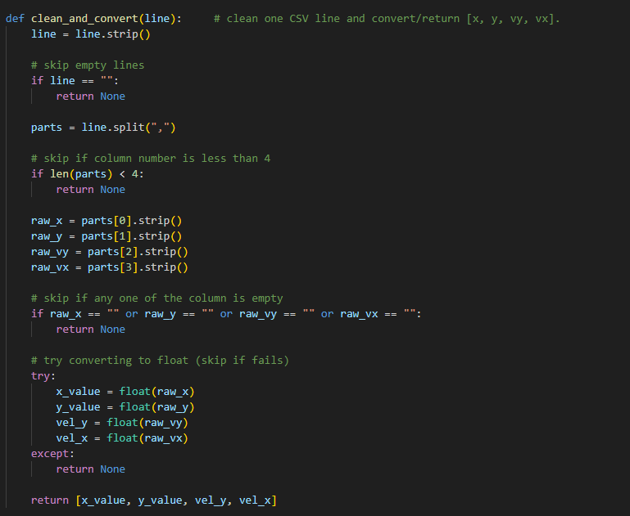
clean_and_convert takes a raw CSV line, cleans it, validates it, and either:
- returns a list of four floats [x, y, vy, vx], or
- returns None if anything is wrong (empty line, missing columns, non-numeric data, etc.).
This design keeps the rest of the pipeline simple: if the function returns None, that line is simply skipped.

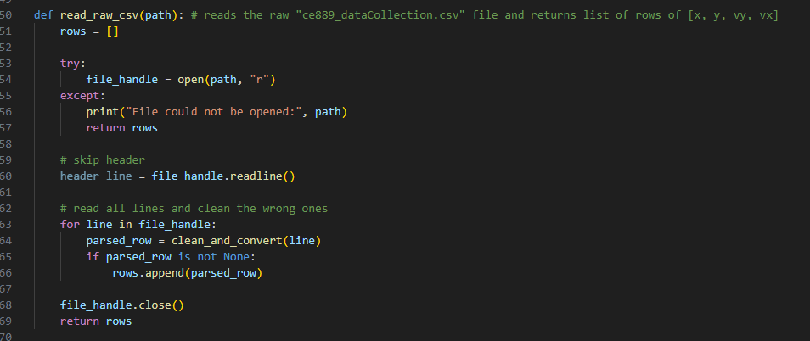
read_raw_csv opens the CSV file, skips the header, and processes each line using clean_and_convert.
Only non-None rows (valid data) are stored in rows.
If the file cannot be opened, it prints an error and returns an empty list, allowing main() to stop gracefully.

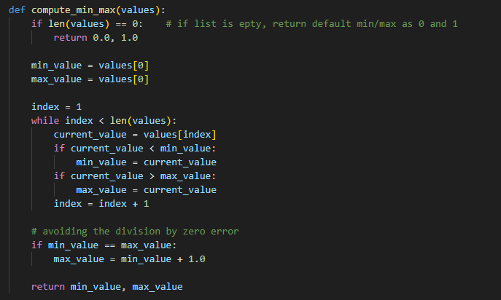
compute_min_max scans a list manually to compute the minimum and maximum values.
It:
- Returns (0.0, 1.0) for an empty list (robust default).
- Initializes min and max with the first element.
- Iterates through the remaining elements to update min and max.
- Handles the special case where all values are identical by artificially making max = min + 1.0 to avoid division by zero during normalisation.

✔ 1. Neden built-in min() / max() kullanmadın?
→ Assignment yalnızca temel Python’a izin veriyor ve manuel hesaplama bekliyor. Ayrıca algoritmanın nasıl çalıştığını göstermek için.

✔ 2. Neden min=max olunca max’a +1 ekledin?
→ Normalizasyon formülünde max - min sıfır olur → sıfıra bölme hatası.
Bu yöntem tüm değerleri 0'a normaliser ve programın çökmesini engeller.

✔ 3. Neden boş listeyi 0–1 aralığıyla döndürdün?
→ Boş veri durumu training pipeline’ı kırmamalı. Default aralık güvenli seçildi.

✔ 4. Neden while döngüsü kullandın?
→ Assignment’ın amacına uygun olarak temel Python ile min–max bulmak.

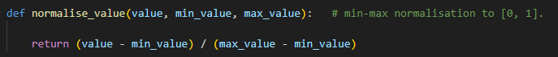
This function applies standard Min–Max normalisation. It maps any value to a relative position between 0 and 1 using the formula (value – min) / (max – min). This scaling greatly improves neural network training stability. The potential division-by-zero case is handled earlier in compute_min_max, so this function can stay clean and focused.

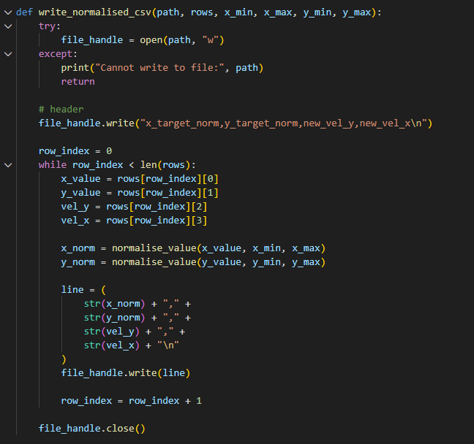
write_normalised_csv writes a new CSV file where:
- x and y are Min–Max normalised to [0,1]
- vel_y and vel_x are kept in their original (physical) scale
- A header row is added
- Each row is formatted as a string and written line by line
Velocity values are not normalised because they represent physical quantities that must preserve their real scale.
✔ Neden yalnızca x ve y normalize edildi?
Çünkü modelin çıkış hedefleri bu koordinatlardır ve geniş aralıkta değişir. Velocity fiziksel bir büyüklüktür ve küçük bir aralıkta olduğundan normalize edilmemelidir.
✔ Neden string birleştirme kullandın?
Temel Python kısıtlarına uygun. Ayrıca performans ve uyumluluk açısından yeterli.
✔ Neden tüm satırları while ile dönüyorsun?
Kodun diğer bölümleriyle stil tutarlılığı sağlanıyor. Assignment’ta temel döngü mantığı göstermek amaçlanmış.

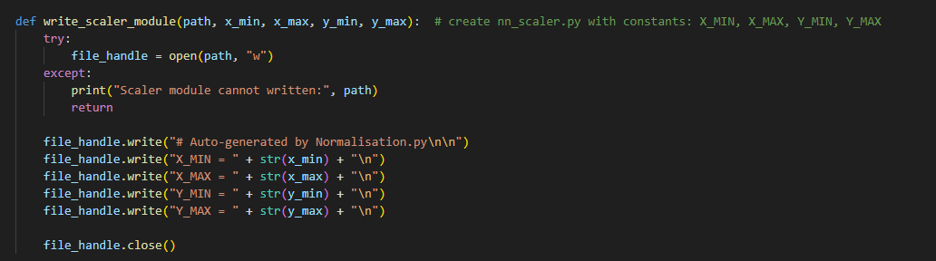
write_scaler_module creates a Python module containing the Min–Max values used during training. This ensures that runtime inference uses the exact same scaling parameters, maintaining consistency between training and deployment. Writing a Python module allows NeuralNetHolder to simply import nn_scaler and use the constants directly—fast, simple, and fully compatible with the assignment requirement to use only standard Python.

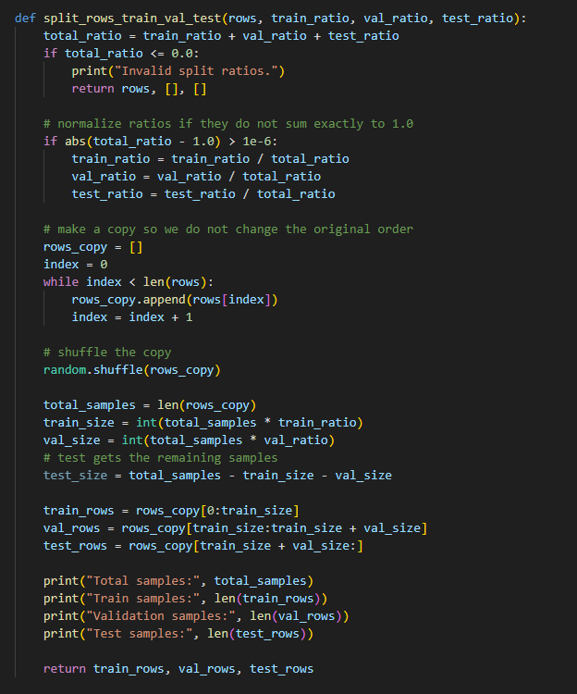
split_rows_train_val_test:
- Validates the split ratios and normalises them if they don’t sum exactly to 1.0.
- Creates a copy of the data to avoid modifying the original list.
- Shuffles the data to remove any ordering bias.
- Computes the train and validation sizes via integer multiplication, and assigns the remaining samples to the test set.
- Returns three disjoint subsets: train_rows, val_rows, test_rows.
- Neden shuffle ediyorsun?
A1 Çünkü veri sıralı olabilir (zaman, zorluk, oyun durumu). Shuffle etmezsek train ve test farklı dağılımlardan gelir, bu da test performansını yanıltır.
- Neden oranları 1’e bölüp düzeltiyorsun?
A2 Kullanıcı ratio’larda küçük hata yapabilir. “0.7, 0.2, 0.2” gibi.
Bunları otomatik olarak normalize etmek daha kullanıcı dostu ve güvenli.
- Neden bir kopya üzerinde çalışıyorsun (rows_copy)?
A3 Orijinal veri sırasını bozmamak için. Bu fonksiyon yan etkisiz olsun, başka yerlerde rows güvenle kullanılabilsin.
- Neden test_size’ı “kalan ne varsa” yapıyorsun?
A4 Yuvarlama sebebiyle boşta kalan örnek olmasın diye. Böylece tüm örnekler tam olarak bir sete atanır.

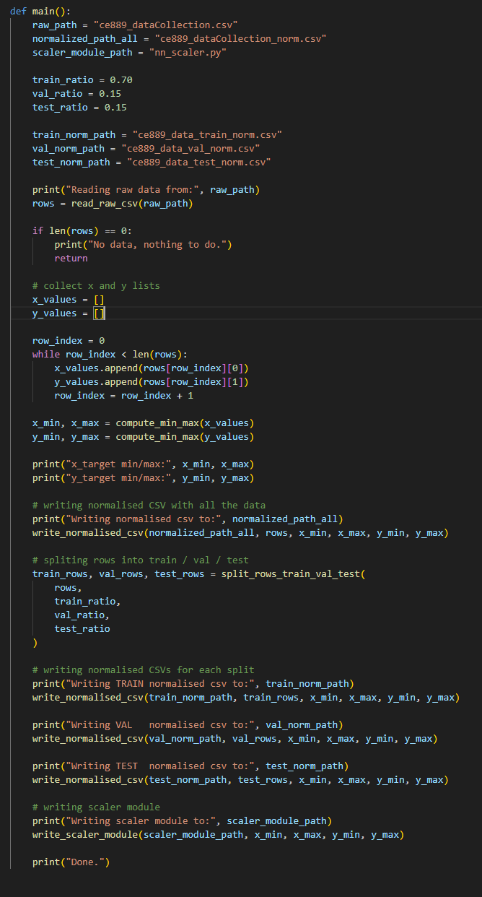
The main function reads the raw collection CSV, filters and parses valid rows, then computes global Min–Max values for x and y. It first writes a fully normalised CSV for all data, and then splits the raw data into train, validation and test sets. Each split is normalised using the same global Min–Max so that all subsets are on a consistent scale. Finally, it writes these scaling parameters into nn_scaler.py so that the runtime neural controller can apply the exact same normalisation during gameplay.

